ACTIVIDAD DE CIERRE
Círculo, circunferencia y plano cartesiano
8° Básico

Nombre: __________________________________________ Curso:______________
Fecha: _______________
APRENDIZAJE(S) ESPERADO: | - Determinan el área y perímetro del círculo.  - Identifican los elementos del cícrulo y circunferencia.  - Reconocen puntos en el plano cartesiano  - Identifican la posición de las figuras según sus cuadrantes  - Determinan el vector desplazamiento.
TEMAS DEL TRABAJO: | - Círculo y circunferencia  - Plano cartersiano
TIPO DE ACTIVIDADES DE APLICACIÓN | Selección múltiple
MECANISMO DE EVALUACIÓN | Formativa
FECHA DE ENTREGA | 19 DE MAYO 2020 por la plataforma TEAMS
Recuerda que puedes hacer tus consultas al correo dispuesto para aquello consultas.jmacclure@gmail.com. o por la plataforma teams.

INSTRUCCIONES GENERALES
- Lee atentamente antes de responder.
- Si es necesario, destaca lo importante en cada pregunta
- Responde las preguntas en este mismo documento.
- El puntaje obtenido representará una categorización de logro.
- La actividad se responde de forma ONLINE por la plataforma en la sección tareas.
- Si no puedes hacerla online, tienes el mismo tiempo que tus compañeros para enviarla de forma escrita al mail de consultas.

- Marca la alternativa correcta, ya sea destacando, encerrando en un círculo o borrando las otras alternativas.

- ¿Cuál de los siguientes elementos NO forma parte de los elementos de la circunferencia?

- Cuerda
- Radio
- Sector circular
- Arco

- La siguiente imagen representa una pizza de radio 6 cm. ¿Cuánto mide el área del círculo?

- $18 {cm}^{2}$
- ${113, 04 cm}^{2}$
- ${11,304 cm}^{2}$
- ${108,84 cm}^{2}$

- El perímetro de una circunferencia de diámetro 10 cm es:

- $31, 4 cm$
- $15, 7 cm$
- $30 cm$
- $314 cm$

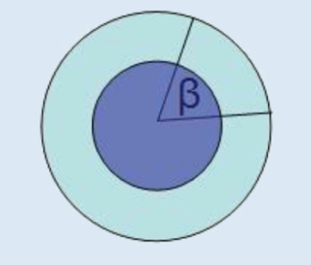
- La siguiente imagen corresponde a un/una:

- Sector circular
- Segmento circular
- Corona circular
- Semicírculo

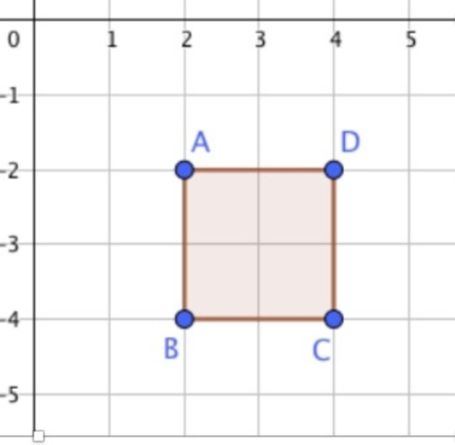
- Las coordenadas del cuadrado representado en el plano cartesiano son:

- A(-2,2); B(2,-4); C(4,-4); D(4,-2)
- A(2,-2); B(4,-2); C(4,-4); D(4,-2)
- A(2,-2); B(2,-4); C(-4,-4); D(4,-2)
- A(2,-2); B(2,-4); C(4,-4); D(4,-2)

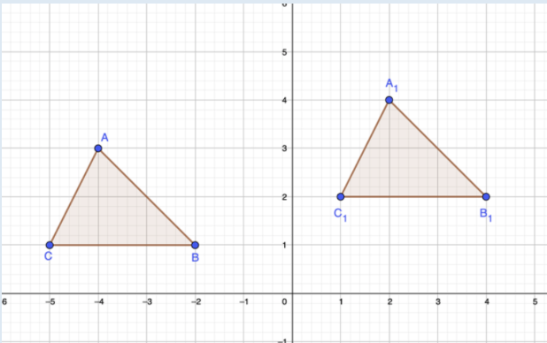
- En la siguiente imagen, el vector de desplazamiento de A a $A_{1}$ es:
- $\vec{v}=\left(6, -1\right)$
- $\vec{v}=\left(-1, 6\right)$
- $\vec{v}=\left(6, 1\right)$
- $\vec{v}=\left(1, 6\right)$

- ¿A qué elemento de la circunferencia corresponde la siguiente definición?
"SEGMENTO que une dos puntos distintos de la circunferencia"

- Radio
- Diámetro
- Arco
- Cuerda

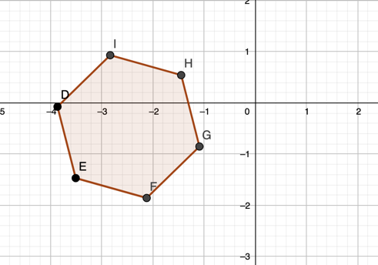
- La siguiente figura está ubicada entre los cuadrantes:

- I y II
- II y III
- III y IV
- I y IV

- Marca todas las alternativas que caracterizan a un vector:

- Módulo
- Dirección
- Pendiente
- Orientación
- Sentido

- Marca todas las alternativas que correspondan a elementos de la circunferencia:

- Sector circular
- Cuerda
- Arco
- Diámetro
- Semicírculo
- Segmento Circular

Tabla de conversión puntajes:
No logrado  (10 puntos o menos) | Suficiente  (11 a 14 puntos) | Bueno  (15 a 17 puntos) | Excelente  (18 a 20 puntos)
Hay algunas nociones del contenido, sin embargo éste no se encuentra dominado.  Requiere volver a retomar el estudio y resolver las dudas que hayan quedado pendientes para un correcto desarrollo del aprendizaje. | Hay nociones básicas del contenido, se dominan algunos aspectos. Requiere profundizar la totalidad del contenido. | Hay una comprensión de gran parte del contenido, que permite una correcta aplicación de los conceptos, sin embargo requiere profundizar en algunos temas. | Hay un dominio del contenido. Establece relaciones, aplica y conjetura de manera correcta lo aprendido.

